Juan de Dios Parra Sepúlveda
Asesor
Descripción breve:
El proceso de adopción en Chile
Informe Asesoría
Mes de Julio 2018

Contenido
Introducción 2
Área de Adopción; Sename 2
Niños susceptibles de adopción: 3
Padres Biológicos 4
Padres adoptivos en Chile 7
Organismos Nacionales Acreditados 12
Sename y Organismos colaboradores acreditados 13
Enlaces Nacionales e internacionales. 13
Costos de la Adopción 14
Ley de adopción de menores (19.620) 15
Requisitos para adopción. Ley 19.620 16
Adopciones internacionales 16
Conclusiones 19
ANEXO 1: Requisitos de las fundaciones para la adopción 21
Exigencias Fundación San José. 21
Exigencias Fundación Chilena de Adopción 21
Exigencias fundación mi casa 21
Bibliografía 23

Introducción
Como explica el Sename, “la adopción es la medida de protección que se aplica cuando se han agotado todas las posibilidades para que un niño pueda reintegrarse o permanecer bajo el cuidado personal de sus padres o familia biológica, restituyendo al niño su derecho a tener una familia definitiva que le permita crecer y desarrollarse adecuadamente, en un ambiente de protección y afecto”.
En contexto de los niños en adopción se deberían considera varios puntos de vista: el de la familia de origen, el del niño, el de la familia adoptiva y por último el de las instituciones que deciden su futuro.
Actualmente se habla de la existencia de proyectos de modificación para la ley 19.620 .Así, en medio del anuncio de la imprescriptibilidad de los abusos sexuales cometidos contra menores de edad, el presidente Sebatián Piñera indicó: "Vamos a presentar una indicación a un proyecto de ley que nos tocó presentar durante nuestro primer Gobierno, para crear una nueva y moderna Ley de Adopciones en nuestro país, que apunte básicamente a reducir los tiempos que hoy día toman, a veces, años, durante los cuales el niño está privado de algo tan esencial como el derecho a una familia. Y, en segundo lugar, a mejorar los criterios y los estándares con que vamos a seleccionar la mejor familia adoptiva para cada uno de nuestros niños que lo requieran y necesiten", dijo el Jefe de Estado. (emol)

Área de Adopción; Sename
El Servicio Nacional de Menores (Sename) es el órgano rector encargado de llevar un registro de postulantes nacionales y extranjeros declarados aptos para adoptar. Como sabemos, el Sename es un organismo dependiente del ministerio de Justicia y colaborador con el ministerio (es decir, todas las acciones se realizan a partir de un pronunciamiento judicial). El Sename consta de 1623 programas y 62 centros de administración directa que se dividen en tres Áreas:
- Área de Adopción
- Área de Protección de Derechos
- Área de Justicia Juvenil
El Área de adopción únicamente cuenta con un total del 0,44% de las intervenciones dentro del Sename. De 0 a 1 año es el pic de niños que son tratados en esta área.
El área de adopción también se ocupa de la acreditación, fiscalización y supervisión de organismos nacionales y extranjeros de programas de adopción. Además, el Sename es la principal institución que se encarga de la adopción en Chile, responsable del 80% de los enlaces realizados al año.

Niños susceptibles de adopción:
Para poder ser adoptados, se deben cumplir alguno de los siguientes criterios:
a) Los padres expresan el deseo de entregar al niño en adopción ante un juez competente (no pueden hacerse cargo de su cuidado).
b) Adopción del propio hijo o nieto (Son descendientes consanguíneos de uno de los adoptantes).
c) Declarados como susceptibles de ser adoptados por resolución de un juez. Causas; el Juez considera:
- padres inhabilitados física o moralmente para el cuidado.
- padres no proporcionan atención personal o económica durante 2 meses. O 30 días, si el niño(a) es menor de 1 año. (No es causa suficiente la falta de recursos económicos).
- padres entregan niño a una institución de protección de niños o a un tercero, con ánimo manifiesto de liberarse de sus obligaciones legales, lo que ocurrirá cuando la mantención del niño a cargo de la institución no obedezca a una causa justificada o no lo visiten por lo menos una vez durante los plazos señalados anteriormente.
Los niños, en este marco, son el elemento que se quiere proteger, buscando siempre el interés superior del niño (Convención sobre los Derechos del Niño de 1989 ratificada por Chile en 1990).
Se entiende que el bien superior del niño supondría vivir, si no hubiera inconveniente, con su familia biológica aunque esta fuera pobre.
También existe un principio de inseparabilidad de los hermanos, en que se realizan esfuerzos para que no sean separados.

Padres Biológicos
En Chile hay dos caminos posibles para que un niño pueda ser adoptado: que sus padres no quieran hacerse cargo de él, o que un Tribunal de Familia considere que los padres biológicos no garantizan sus derechos básicos y no pueden criarlo.
Esta última opción agrupa al 39% de los 442 niños, en 2015. En principio los Tribunales de Justicia deben agotar las instancias que permitan mantener a un niño junto a su familia biológica. Así, Tribunales Superiores del país que han señalado:
a)“Aunque la madre sea alcohólica y tenga limitantes personales, sociales y económicas, si ha mantenido interés en contactarse y visitar al menor, no procede la declaración de susceptibilidad del menor”
b) “la filiación natural es el estado normal y la filiación adoptiva solo es procedente en carácter supletorio, vale decir, es la familia de carácter biológico la llamada a cobijar al menor y dispensarle la crianza y cuidados necesarios (…)”
(Biblioteca del Congreso Nacional)
Hay diferentes motivos para que se crea que un padre no puede hacerse cargo de sus hijos. Los motivos decretados por un juez, serían:
- Inhabilidad parental
- Desatención (durante 30 días si es menor de un año o 2 meses si es mayor)
- Es institucionalizado y no es visitado (en los mismos términos que en la desatención) o la mantención del niño en la institución “no obedezca a una causa justificada”.
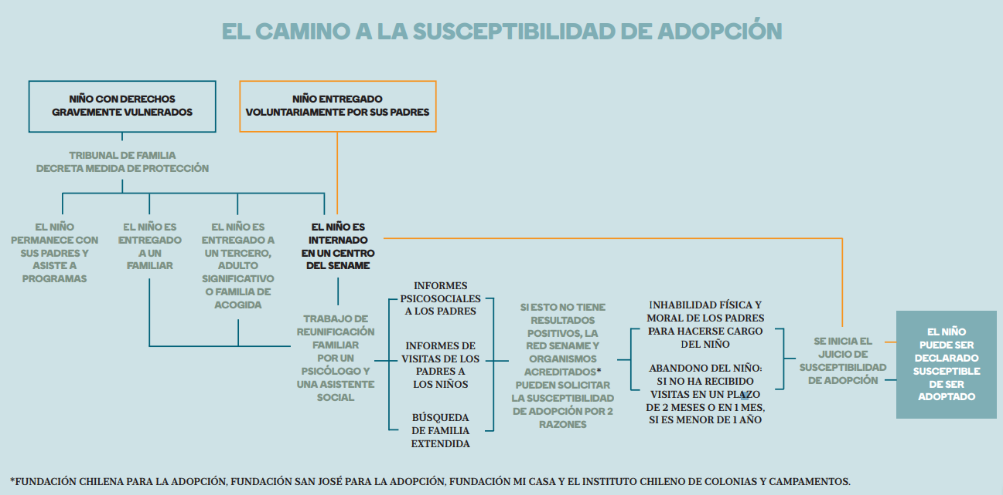

Como es evidente estas tres causales han provocado bastantes problemas:
Una madre perdió a dos de sus hijos de 1 y 2 años, mientras que pudo conservar a la hija de 6 años debido al diferente régimen de visitas requerido.
Otra madre debía viajar 120 km, siendo que ella tenía dificultades de transporte y económicos. Habiendo además en muchos casos horarios restringidos y sin contacto directo.
Además, según expresa Natalia Almog en su trabajo de inhabilidad parental por pobreza:
- El concepto de inhabilidad física y moral de los padres no se encuentra definido legalmente y sólo se establecen ciertos casos donde se debe aplicar. En la práctica los jueces interpretan de forma diversa el concepto de inhabilidad parental. No existiendo además un estándar o parámetro de medición del concepto.
- El SENAME no realiza sus funciones, prestando un limitado apoyo a la familia de origen para fortalecerla y mejorar sus competencias parentales.
- Los organismos acreditados no tienen los incentivos adecuados para prestar el debido apoyo a las familias
- Las familia extendida repetidamente no es considerada por el tribunal para hacerse cargo del NNA.
- Luego de decretada la susceptibilidad de adopción no se puede revertir.

En el Artículo 12, aunque en el segundo párrafo indica que No constituye causal suficiente para la declaración de susceptibilidad de adopción la causa de falta de recursos económicos, en el mismo artículo anuncia que si no se proporcionan medios económicos a un menor sí será una causa de susceptibilidad de adopción, quedando poco claro si una persona puede ser sustraída de su familia por causa de falta de recursos económicos. Entrando la ley en una contradicción.
El magistrado Sergio Moya, explica que la Convención sobre los derechos del niño “propende a que el menor no sea separado de sus padres contra la voluntad de estos, cuestión que ocurriría si se accediera a la susceptibilidad de adopción” y que obliga a los Estados parte a “tomar medidas apropiadas para ayudar a los padres a concretizar dicho derecho”.

Padres adoptivos en Chile
En el caso de los padres adoptivos también hay ciertos inconvenientes que dificultan la adopción. En principio el Gobierno actual quiere abrir al debate en la ley de adopciones para incluir a los matrimonios homosexuales y personas homosexuales.
La Ley N° 19.620 ya permitió la adopción de personas solteras, viudas o divorciadas, estableció una clara prioridad de la adopción matrimonial por sobre la adopción uniparental (una vez denegadas o inexitentes las postulaciones de matrimonios chilenos y extranjeros). De este modo, la adopción por personas solteras, viudas y divorciadas quedarían al final de la lista. Cualquier debate es positivo, aunque también se debería intentar solucionar los problemas presentes.
En Chile, están habilitados para adoptar los matrimonios Chilenos o extranjeros con residencia permanente en Chile. También pueden postular, en segundo lugar, si no existieran padres que cumplieran la primera condición, cónyuges chilenos o extranjeros no residentes en Chile. Posteriormente, pueden postular las personas solteras, divorciadas o viudas, chilenas o extranjeras, con residencia permanente en el país. Si hubiere varios interesados solteros o viudos que reúnan similares condiciones, el tribunal preferirá a quien sea pariente consanguíneo del menor de edad, y en su defecto, a quien tenga su cuidado personal. (Ley fácil).
Principales requisitos de los padres exigidos por ley:

Aunque estos son los requisitos por ley, hay otros requisitos que pueden considerar las diferentes fundaciones (no el Sename) que podrían considerarse arbitrarios, restrictivos y opacos.
En el año 2016 se realizaron 472 enlaces adoptivos, 395 enlaces nacionales y 77 enlaces internacionales. En relación a los enlaces adoptivos, el 83,69% de los casos (397 enlaces) corresponden a solicitantes residentes en Chile. En Chile, los principales adoptantes son matrimonios (94,5% de los casos, correspondientes a 375 enlaces), con niños/as menores de 3 años. Cabe destacar que no hubieron famílias adecuadas en Chile para un 16,31% de los niños que fueron enviados al extranjero. Tengamos en cuenta que hay diferentes listas de registro para adoptar con diferentes requisitos según la entidad colaboradora.
Según la Radio Bio bio, en los años 2014 a 2017 salieron del país unos 300 niños para ser adoptados. Esa cifra equivale a un 19% de los enlaces concretados (el paso previo a la adopción). Seis niños salieron de Chile a Italia por mes.

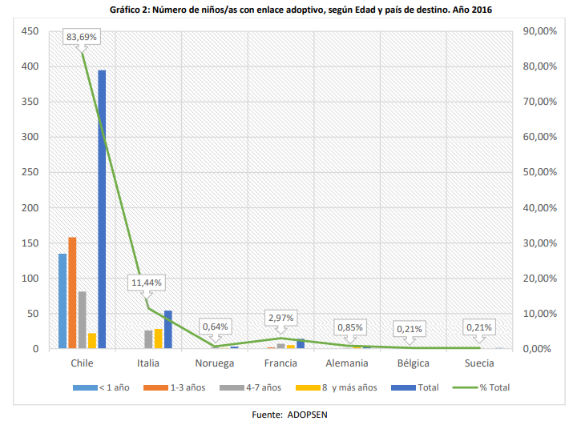
Los organismos extranjeros acreditados ante esta autoridad central son 13, y son ellos los autorizados para intermediar procesos de adopción internacional. Los países que cuentan con organismos acreditados en Chile son: Italia, Noruega, Bélgica, Alemania, Francia y Nueva Zelanda.
De 0 a 1 año es el pic de niños que entran en el área de adopción superando en más del triple al resto de años.
Para realizar una adopción en el Sename, el postulante debe rellenar un formulario. A los cinco días es contactado por un profesional que remite una respuesta a la solicitud de los futuros padres. En algunas regiones es necesario asistir a un taller de tres jornadas para inscribirse. Posteriormente se realiza una entrevista de un profesional con los futuros padres que, en caso de ser adecuada, llevará la inscripción de los postulantes a un registro nacional (Art. 5).
Según el anuario 2016 del Sename:
En 2016 de las 1007 consultas que se realizaron por personas solicitantes de adopción, el 89% pasó a evaluación (896 casos), un 9% de personas presentó contraindicaciones temporales y un 2% fue rechazada.
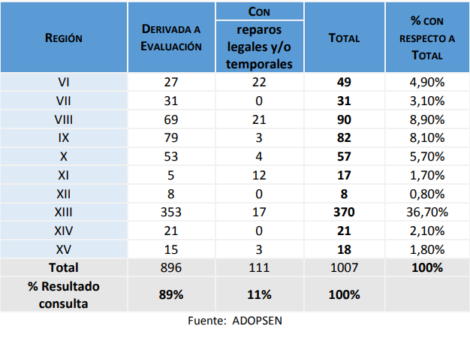

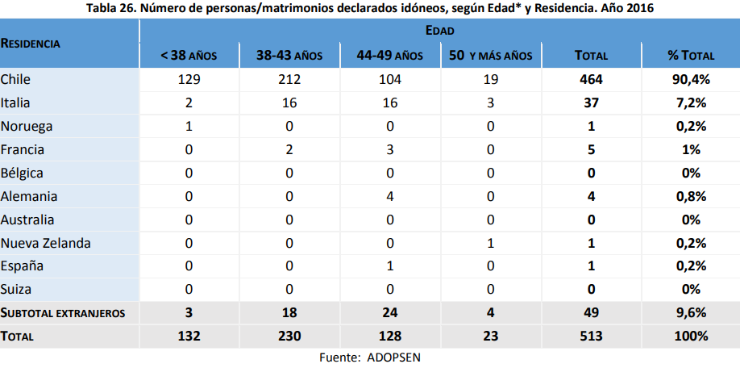
Hubieron 464 personas o matrimonios Chilenos fueron declarados idóneos según edad. En los anuarios no se informa de si los Chilenos declarados idóneos fueron matrimonios o personas concretas (que quedarían en la última posición a la hora de adoptar ni tampoco la causal de rechazo de los adoptantes, así que no existe información para expresar ninguna conclusión. Podemos comprobar que en Chile:
Se presentaron a los procesos de adopción:
889 matrimonios
118 personas
TOTAL 1007
No pudieron finalmente adoptar: 543 familias o personas.
ACEPTADOS 464
464 familias chilenas pudieron adoptar y 543 no.
De las 543 familias aptas para adopción ninguna tuvo oportunidad respecto a los 77 matrimonios extranjeros que adoptaron.
Una vez inscritos los postulantes deben esperar entre 18 a 24 meses a que se les entregue un niño, período en el que cuentan con acompañamiento. Será un tribunal el que a partir de un niño decidirá si una familia propuesta (o una terna) es válida para su cuidado. Si la postulación no es acogida positivamente, se buscará otra familia adoptiva para el niño.
Como se puede observar, ese método de elección es bastante tendencioso.

Organismos Nacionales Acreditados

Además del Servicio Nacional de Menores, en Chile existen cuatro organismos colaboradores acreditados ante el Sename que ejecutan programas de adopción:
Fundación Chilena de la Adopción: Institución privada sin fines de lucro, fundada en 1985 y acreditada por el Sename para ejecutar programas de adopción desde el año 2000.
Fundación San José para la Adopción: Institución privada sin fines de lucro, fundada en el año 1984, con decreto de Derecho Canónico y acreditada ante el Sename el año 2000, para trabajar en programas de adopción y protección.
Fundación Mi Casa: Fundación de derecho privado sin fines de lucro, que ejecuta el programa de adopción a partir de agosto de 2008, fecha en la que logra su acreditación ante el Sename. Desde entonces, ha logrado concretar con éxito la adopción de niños/as tanto a nivel nacional como internacional.
La Fundación Instituto Chileno de Colonias, Campamentos y Hogares de Menores (ICYC) nace como Departamento de Cáritas Chile
Unidades Regionales de Adopción del Sename: Órganos locales representantes del Sename, conformados por un coordinador/a y profesionales de apoyo especializados en la materia: asistentes sociales, psicólogos y abogados. Se encuentran presentes en las 15 direcciones regionales, atendiendo en la misma ubicación que éstas. A través de estas unidades se realiza casi el 80% de las adopciones.

Sename y Organismos colaboradores acreditados
Cuando un menor es considerado para ser adoptado se inicia la causa de susceptibilidad se adopción. Estas causas son juicios en que se intenta probar que los padres no tienen habilidades o herramientas para cuidar a sus hijos. Estos juicios pueden ser iniciados tanto por organismos colaboradores como por el Sename. Los organismos colaboradores suelen iniciar los procesos de susceptibilidad de adopción con antelación al Sename. Los organismos colaboradores suelen iniciar estos procesos en menores de un año, al contrario que en el Sename, que en inicia el proceso en mayores de un año.

Causantes susceptibilidad de adopción
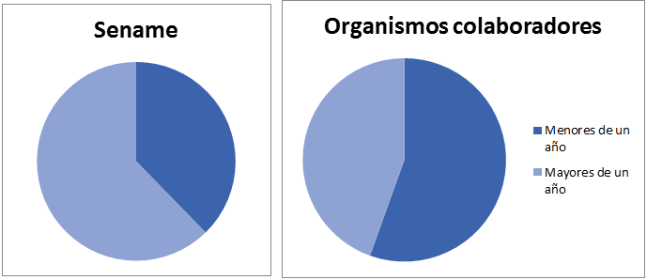
En el Sename habría un porcentaje menor de niños menores susceptibles para ser adoptados de un año 33,7% versus el 55,5 % en centros colaboradores. Así pues, haría (en el año 2016) un 23% más de niños menores de un año en los centros colaboradores que en el Sename.

Enlaces Nacionales e internacionales.
Durante el año 2016 se realizaron 472 enlaces, 395 nacionales (83,69%) y 77 internacionales. En la mayoría de enlaces (94,5%) corresponden a matrimonios con niños menores de 3 años.
El tiempo de adopción varía entre 19.3 meses en menores de un año y 12,8 en menores de 3 o más años.

Costos de la Adopción
El Departamento de Adopción del Sename cuenta con Unidades en todas las direcciones regionales que supervisan los distintos programas de adopción. Las Unidades Regionales de Adopción del Servicio Nacional de Menores (UADOP) ejecutan los diferentes subprogramas: orientación y apoyo a la familia de origen, recepción y cuidado del niño/a, búsqueda de orígenes y evaluación y apoyo a los solicitantes. Para esta última tarea, las personas postulantes deben realizarse las evaluaciones sociales y psicológicas para reconocerlos como idóneos para formar familia adoptiva, proceso que se encuentra externalizado a través de evaluadores externos especialmente acreditados para estos fines, bajo la normativa y supervisión del Servicio. El costo de estas evaluaciones asciende a 6 UF y 7 UF respectivamente, 13 UF en total.

Evaluación de orientación y apoyo a los solicitantes | Evaluación de recepción y cuidado del niño, búsqueda de orígenes y evaluación y apoyo a los solicitantes | Precio total
6UF | 7UF | 13 UF
162.904 pesos | 190.054 pesos | 352.954 pesos

Ley de adopción de menores (19.620)
De acuerdo con la Ley 19.620, los requisitos para la adopción nacional de cónyuges son los siguientes:
 | Sename | San José | Chilena de Adopción | Fundación mi casa  Instituto Chileno de Colonias y Campamentos adopción
Cónyuges Chilenos o con residencia | Sí | Sí | No | No hay información  En el caso de Fundación mi casa piden realizar una serie de charlas, acompañamientos familiares y preparaciones para la adopción que llevarán finalmente a la adopción
Matrimonio civil | Mínimo 2 años de matrimonio civil, salvo infertilidad | Sí
Infertilidad | Sí | Necesario | Si
 | Evaluados física, mental, psicológica y moralmente
Edad mínima | 25
Edad máxima | 60 | 48 | 45 para menor de 3 años. 49 para mayor de 3.
 | Tener 20 años o más de diferencia
Regiones |  | la Región Metropolitana; V, VI y VII región |  | No hay información
Matrimonios extranjeros |  | Sí Deberán tener residencia en Chile
Ingresos económicos |  | Sí. Necesario | 600.000
Educación |  | Enseñanza media | Enseñanza media
Enfermedad |  | Que no existan enfermedades crónicas
Postulación con una sola institución | Sí se acepta | No se acepta | No se acepta
Solteras |  |  | Hasta 48 años postulan a menores de 3

Requisitos para adopción. Ley 19.620
- Ser cónyuges chilenos o extranjeros con residencia permanente en el país.
- Los cónyuges deben tener mínimo dos años de matrimonio civil, salvo en caso de infertilidad de uno o de ambos.
- Deben ser evaluados como física, mental, psicológica y moralmente idóneos.
- Edad mínima de cada uno de los cónyuges: 25 años.
- Edad máxima de cada uno de los cónyuges: 60 años.
- Tener veinte años o más de diferencia de edad con el niño que se va a adoptar.

Adopciones internacionales
Según el diario La Tercera 300 niños fueron adoptados por una fundación Italiana llamada Patrizia Nidoli. Según informa el SENAME, se detectó irregularidades en la Gestión de la Fundación Mi Casa. Por ello se canceló la acreditación de la fundación italiana mientras el Sename evalúa la continuidad del permiso del organismo local.
Según la fundación italiana es necesario el desembolso de más 12 millones para hacer el trámites más los costos de pasajes y estadías (que se recomienda que sean comprados con retorno abierto y que por lo tanto son más caros). De esos 12 millones 4 quedarían en Italia y 8 quedarían en manos de la Fundación sin ánimo de lucro de Chilena. En comparación con SENAME, se distribuiría del siguiente modo:

Extras: Pasaje, alojamiento, etc.

Según la página Amici dei Bambini, de Italia, una pareja italiana que quiere adoptar debe gastar una gran cantidad de dinero, entre 11.000 a 30.000 euros, lo que sería entre 8 y 22 millones de pesos en diciembre de 2013.
El proceso de adopción requeriría además que la pareja de futuros padres estuvieran aproximadamente dos meses y medio en el país, creando mayores gastos.
El 62,7% de los niños que egresaron de Eleonora Giorgi entre 2004 y 2014 salieron con una familia adoptiva. El 80% de los niños atendidos ahí había llegado por “peligro material o moral”; no por otras vulneraciones. En el mismo documento, la directora nacional del Sename de esa época, Marcela Labraña, detalló que entre 2010 y abril de 2015 en la región de Aysén se concretaron 41 adopciones; 44% de ellas dirigidas al extranjero.
De las causas de adopción abiertas entre 2010 y 2014 en la región, 38 fueron iniciadas por el Sename y solo cuatro de oficio por el Juzgado de Familia. Pese a las denuncias en la materia y a quejas como que el hogar negaba documentación y visitas a los padres, en 2015 el Congreso otorgó la nacionalidad por gracia a sor Augusta Pedrielli, directora del hogar.

“La residencia mantiene un reglamento de visitas, el cual (…) estructura horarios, tiempos y lugares de interacción que dificultan una relación directa y regular entre los niños y niñas y sus familiares”, reconoció en ese entonces directora del Sename, Marcela Labraña. “Por lo tanto, hay familias que viven muy lejos y no cuentan con los recursos, tiempo y facilidades como para acceder en los tiempos y plazos establecidos”, agregó.
Según un documento que el Diputado Sr. Ramón Parías, solicitó al Sename el año 2015, repecto al Hogar del Niño Madre Eleonora Giorgi, se dieron los siguientes valores:
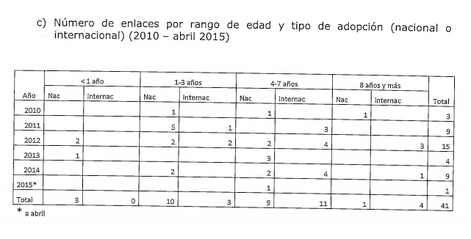
En el Informe Nacional a Visitas a Hogares y Residencias de Protección de Red SENAME y Privados realizada por la corporación administrativa del poder judicial se encuentra (por gran cantidad de jueces y en muchos centros) una gran demora en el trámite de la susceptibilidad de adopción, así como también poca coordinación de las residencias con la Unidad de adopción. También dejan como sugerencia para el Sename que no descuiden lo niños con susceptibilidad de ser adoptados.
El Sename reconoce deficiencias en el sistema de adopción, asegura María Fernanda Galleguillos, jefa del departamento de adopción del Sename.

Conclusiones
Hay muchas deficiencias en la legislación o regulación que norma la adopción de menores. Se observan también carencias en las distintas evaluaciones de hijos, padres biológicos y adoptivos, así como cierta indiferencia hacia el derecho de los padres biológicos de conservar a sus hijos o la pasividad en la investigación de lo que representaría la venta de niños al extranjero
Algunas de las deficiencias encontradas son:
- No se respeta el derecho fundamental de los niños de estar con sus familias de origen, dificultando muchas veces a sus padres la visita a sus hijo (distancia, horarios limitados, etc.).
- No se cuenta con una información fiable sobre los niños enviados al extranjero, existiendo diferentes versiones sobre su paradero.
- La inseparabilidad de los hermanos debería ser un elemento fundamental y prioritario para la adopción.
- Una causa para la susceptibilidad de adopción es ser pobre, cuando la ley indica lo contrario.
- Otras causas para la susceptibilidad de adopción son vagas como la “incapacidad moral o física”.
- Las fundaciones tienen una categorización propia que no es trasparente, es arbitraria y produce desconfianza. En algunos casos se obliga a realizar cursos y pagar altos importes.
- Algunas fundaciones y centros residenciales han enviado en adopción internacional a más del 44% de los niños dados en adopción. (Ello cuando en la legislación actual, la norma, es que se queden en el país).
Así pues, debería haber un registro único para padres adoptivos con criterios unificados. Ello disminuiría la desconfianza en un sistema que está lejos de funcionar bien. Si los padres adoptivos fueran escogidos por un juez de una lista única nacional, sería menos probable que nadie intentase aprovecharse de l sistema.
Actualmente, presentando un solo candidato o una tríada, se corre el riesgo que la elección sea arbitraria. Durante la transición a este sistema, debería existir la obligatoriedad del juez de asegurarse que no hay (en ninguna fundación) padres adoptivos nacionales que fueran aptos para la adopción.
Además debería haber un incentivo para los centros para la desinstitucionalización de niños, para agilizar la susceptibilidad de adopción cuando sea necesaria, en vez de que sea un problema para el centro perder niños y recursos.
Además, también debería haber incentivos para los centros para que pongan en contacto a los niños con sus familias extensas biológicas. De este modo se garantizaría que la susceptibilidad de adopción fuera realmente acertada.
Durante largas décadas ha habido casos probados de robo de niños en Chile. Tal vez, sería hora de que esos casos fueran juzgados y también fueran tratados con imprescriptibilidad, dado que es un hecho más grave que el abuso, recientemente penado con imprescriptibilidad.

ANEXO 1: Requisitos de las fundaciones para la adopción

Exigencias Fundación San José.
- La pareja debe estar casada civilmente.
- La edad de los cónyuges no debe superar los 48 años, a la fecha en que entregan sus antecedentes.
- Es necesario presentar certificado de infertilidad.
- Los postulantes deberán tener domicilio en la Región Metropolitana; V, VI y VII región (*)
- En el caso de los matrimonios extranjeros, éstos deberán tener residencia permanente en Chile.
- Tener ingresos económicos que permitan un adecuado bienestar del niño.
- Enseñanza media completa en ambos cónyuges.
- Que no existan enfermedades invalidantes crónicas o con riesgo de muerte.
- Postulación a la adopción, únicamente con una sola institución.
(*) Sólo se consideran las regiones mencionadas porque la Fundación únicamente tiene sede en Santiago y respecto del resto de las regiones sería difícil acompañar a los matrimonios postulantes. En estos casos, los trámites deben realizarse directamente en las oficinas regionales del SENAME.

Exigencias Fundación Chilena de Adopción
- Cumplir con los requisitos exigidos en la ley.
- Requisitos de edad: hasta 45 años de edad ambos padres, postulan a niño menor de tres años.
- Requisitos de edad: De 46 años a 49 años postulan a niño mayor de tres años.
- Solteras hasta 48 años de edad, postulan a niños mayores de tres años.
- Renta mínima $600.000 como ingreso familiar.
- Nivel educacional: Enseñanza media completa.
- Certificación de Infertilidad en caso que corresponda.
- No se aceptan postulaciones paralelas.

Exigencias fundación mi casa

ETAPA 1: EVALUACION
Objetivos
– Mediante entrevista personalizada con los postulantes, se determina el cumplimiento de los requisitos legales y psicosociales, la motivación, expectativas y situación particular que los lleva a adoptar.
– Realizar el proceso de idoneidad de los postulantes, a través de un trabajo paralelo de evaluación psicológica y social.
ETAPA 2: PREPARACIÓN PARA LA ADOPCIÓN, POSTULACIÓN Y ENLACE
Objetivos
– Los postulantes conocerán aspectos relevantes del proceso de adopción y fortalecerán sus propias habilidades para su futura paternidad, mediante un trabajo práctico y de retroalimentación junto a otros postulantes.
– Generar redes de apoyo entre padres adoptivos.
Metodología
– Talleres individuales o de pareja
– Talleres grupales
– Charlas
ETAPA 3: ADOPCIÓN Y ACOMOPAÑAMIENTO
Objetivos
– Realizar acciones de acompañamiento psicosocial que apoyen el proceso de integración familiar.
– Realizar la correspondiente tramitación legal y administrativa que permita concretar la adopción del niño/a.

Bibliografía
http://www.sename.cl/web/que-es-la-adopcion/
Qué es la adopción. Sename. Consultado el 27 de junio de 2018.
http://www.latercera.com/nacional/noticia/mas-300-ninos-chilenos-adoptados-traves-fundacion-italiana/189937/
Más de 300 niños chilenos han sido adoptados a través de fundación italiana. La tercera. Consultado el 28 de Junio.
https://www.bcn.cl/leyfacil/recurso/adopcion
Adopción. Informa quiénes pueden adoptar y requisitos necesarios. Biblioteca del Congreso Nacional de Chile. Consultado el 28 de Junio de 2018.
Biblioteca del Congreso Nacional de Chile. Adopción en Chile: Principios y Regulación. Consultado el 28 de Junio de 2018.
http://www.sename.cl/web/anuarios-estadisticos-sename/
Anuario Estadístico. Unidad de estudio, Sename. Consultado el 28 de Junio de 2018.
http://www.sename.cl/wsename/licitaciones/p20-14-10-2010/bases_tecnicas_PAG.pdf
Bases técnicas. Línea programa de protección en general programa de adopción global (PAG) Consultado el 29 de Junio de 2018.
http://www.cajmetro.cl/v1/boletin/Boletin%20N_1_DE.pdf
Boletín departamento de estudios. Declaración de susceptibilidad de adopción. Consultado el 29 de Junio de 2018.
https://www.camara.cl/pdf.aspx?prmID=92532&prmTIPO=DOCUMENTOCOMISION
Fundación Chilena de la Adopción. 12 de diciembre 2016 El derecho a ser Hijo/a… María Elena González, Directora Ejecutiva. Consultado el 29 de junio de 2018.
http://www.duna.cl/media/2016/09/Primer-informe-de-visitas-a-centros-residenciales_nacional_agosto2016_completo.pdf
Informe Nacional a Visitas a Hogares y Residencias de Protección de Red SENAME y Privados realizada por la corporación administrativa del poder judicial. Consultado el 29 de junio de 2018.
http://www.emol.com/noticias/Nacional/2018/05/04/904863/Modificacion-a-la-ley-de-adopcion-el-nuevo-choque-valorico-que-se-podria-generar-en-Chile-Vamos.html
Modificación a la Ley de Adopción: El nuevo choque valórico que se podría generar en Chile Vamos. Verónica Marín. Emol. Consultado el 30 de Junio de 2018.
http://www.mags.cl/wp-content/uploads/2017/11/Reportaje-Estilo-de-Vida-La-otra-cara-del-sistema-de-adopcion.pdf
La otra cara del sistema de adopciones. Natalia Ramos Rojas. Consultado el 30 de junio de 2018.
http://repositorio.uchile.cl/bitstream/handle/2250/147413/Inhabilidad-parental-por-pobreza-y-susceptibilidad-para-la-adopci%C3%B3n-vulneraci%C3%B3n-del.pdf?sequence=1&isAllowed=y
Inhabilidad Parental por Pobreza y Susceptibilidad para la Adopción. Vulneración del Principio de la Subsidiariedad de la Adopción. Memoria para optar al grado de Licenciado en Ciencias Jurídicas y Sociales. Consultado el 30 de junio de 2018.

exceptuando las Ofininas de Protección de derechos
Art. 12 2. No le proporcionen atención personal o económica durante el plazo de dos meses. Si el menor tuviera una edad inferior a un año, este plazo será de treinta días. No constituye causal suficiente para la declaración judicial respectiva, la falta de recursos económicos para atender al menor.
Se puede postular a la residencia permanente en Chile después de residir en el país y poseer un contrato laboral ininterrumpida; también se puede postular con un año de visa temporaria o después de dos años de visa de estudiante y habiendo terminado los estudios.
ADOPSEN: Entidad encargada de realizar un registro de personas interesadas en adoptar y niños susceptibles de ser adoptados. La ley 19.620 expresa la obligación de realizar registros de niños susceptibles de ser adoptados y padres solicitantes de adopción. Artículo 5º.- El Servicio Nacional de Menores deberá llevar dos registros: uno, de personas interesadas en la adopción de un menor de edad, en el cual se distinguirá entre aquellas que tengan residencia en el país y las que residan en el extranjero; y otro, de personas que pueden ser adoptadas. El Servicio velará por la permanente actualización de esos registros. La sola circunstancia de que un menor de edad que puede ser adoptado o un interesado en adoptar no figure en esos registros no obstará a la adopción, si se cumplen todos los procedimientos y requisitos legales.
Los niños institucionalizados se distribuyen en diferentes programas como Programa de Familia de Acogida Especializada (FAE), Programa Intervención y Preparación para la Integración de Niños en Familia Alternativa (PRI), Residencia de Protección para niño/a que está por Nacer con Progenitora Conflicto Maternidad (RPF), y Residencia de Protección para Preescolares (RPP). La mayoría de niños (78,29%) se encuentran en centros PRI. Existe una normativa técnica para todos sus Subprogramas y el SDP (Sistema de Detección Precoz), que permite visualizar a los niños con proyecciones de adopción de manera oportuna; además, posee un staff de 228 Evaluadores Externos, ditribuidos en 133 asistentes sociales y 95 psicólogos en todo el territorio nacional.

